Открытый урок по учебному предмету «Композиция станковая»
преподавателя художественных дисциплин
МАУДО г. Нижневартовска «ДШИ №1»
Ильиной Натальи Витальевны

Тема урока «Акварельные зарисовки»
Количество детей: 5 – 7 человек
Продолжительность занятия: 40 минут
Форма проведения: групповая
Предмет: композиция станковая
Тип урока: комбинированный (урок-практикум по живописи)
Цель урока: сформировать у обучающихся понимание манеры пейзажной живописи, на примере рисования (изображения) неба.
Задачи:
- обучающие: научить техники акварельной живописи «по сырому», «по сухому» при написание небольших акварельных рисунков неба; научить правильному и последовательному ведению работы над акварельным этюдом пейзажа.
- развивающие: развить и совершенствовать умения и навыки в практической деятельности освоения техники акварельной живописи; познавательной активности обучающихся; развить интерес к акварельной живописи и ее возможностям; развить пространственное мышление, зрительную память, художественную речь; развить мотивацию обучающихся к дальнейшим занятиям живописью и эстетический вкус.
- воспитательные: воспитать усидчивость и аккуратность при выполнении задания, любовь к природе через умение наблюдать ее различные состояния (колорит, мотив, сюжет).

Методы обучения:
1. Наглядные: просмотр репродукций картин художников;просмотр фотографий с изображением неба; показ выполненных работ в конце урока, при их оценке
2. Словесные: рассказ, беседа, объяснение
3. Практические: показ приема акварельной живописи «по-сырому», «по-сухому»; выполнение упражнений в технике.

Планируемый результат, уровень освоения:
- учебно-познавательная компетенция, базовый уровень: знать особенности работы акварельными красками, уметь организовать свое рабочее место;
- учебно-познавательная компетенция, продвинутый уровень: уметь решать самостоятельно творческую задачу на уровне импровизации;
- информационно-коммуникативная компетенция: уметь участвовать в диалоге, совместно обсуждать свои и чужие работы, анализировать работы, видеть ошибки.Удивляя и впечатляя ребенка, мотивировать его к дальнейшим занятиям живописью.

Материалы
- для преподавателя: художественный планшет, акварельные краски (краски производства Санкт-Петербург), баночка для воды, салфетки, кисти: кисть белка №8, и №3; кисть синтетическая №20, №24; акварельная бумага формата А4, А5, скотч малярный, палитра.
- для обучающихся: планшет, акварельная бумага формата А4, А5; краски акварельные, кисти (размеры соответствуют размерам кистей преподавателя), баночка, салфетка, скотч малярный, палитра.

Акварельные краски: базовый набор 24 цвета, один из вариантов: Белые ночи, Санкт-Петербург.
Бумага:А4, А5

Оборудование:
- Планшет 30*40 (если лист будете натягивать) и чуть больше, скажем 40*60, если лист будете просто крепить скотчем;
- Скотч малярный 1,5–2 см;
- Банка для воды;
- Бумажные полотенца.

Структура занятия:
1. Организационный этап – 2 мин.
2. Объяснение цели и задач урока – 3 мин.
3. Практическая работа(выполнение двух акварельных зарисовок неба)– 20 мин.
5. Подведение итогов урока (вопросы для закрепления учебного материала, анализ выполненных работ) – 4 мин.
6. Домашнее задание – 1 мин.

Ход урока

1. Организационный этап
Приветствие и проверка готовности учащихся к занятию (наличие необходимых материалов), настройка внимания учащихся.

Ребята, сегодня нам понадобятся хорошее настроение, вдохновение для творческой работы, а также сосредоточенность, внимание и четкость действий.
Помните, что когда художник пишет или рисует свою картину, его мысли и чувства сосредоточены именно на этом. Как говорил Николай Рерих, образ того, что вы хотите нарисовать должен вначале родиться у вас внутри, вы его четко и ярко представили вашим внутренним зрением.Так советовал поступать своим ученикам, знаменитый художник педагогАрхип Иванович Куинджи.
- Беседа
А теперь вопрос
Когда в картине нарисовано: лес, небо, поле, море, то такое изображение будет называться? (пейзаж).

В какой технике можно быстро, легко написать пейзаж? (акварелью). Но для этого надо умело владеть техникой и знать приемы.

Сегодня многие современные художники работают в этой технике акварели и создают удивительные картины.

Какие традиционные приемы акварельной живописи вам известны?
- «по сухому» (итальянская живопись, пример, «Итальянский пейзаж» А.А. Иванова)
- «по сырому» или «по мокрому» (английская живопись, показ слайда Уильм Тернер, он создавал свои рисунки с удивительной, чудовищной скоростью)

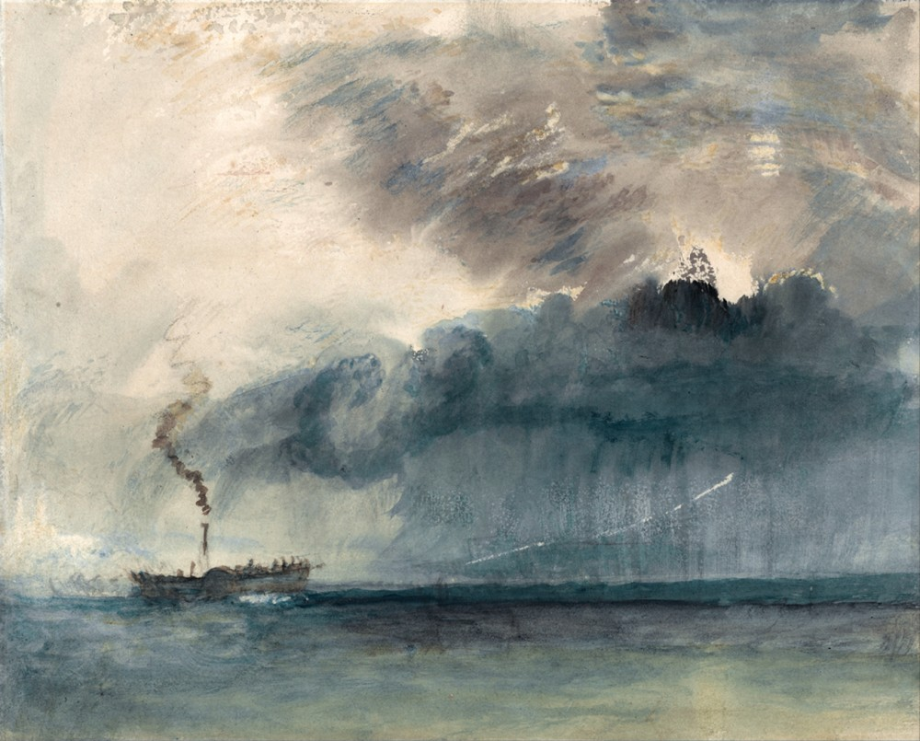
- комбинированная (смешанная, пример, работы Константина Куземы, акварель по фрагментарно увлажненной бумаге)

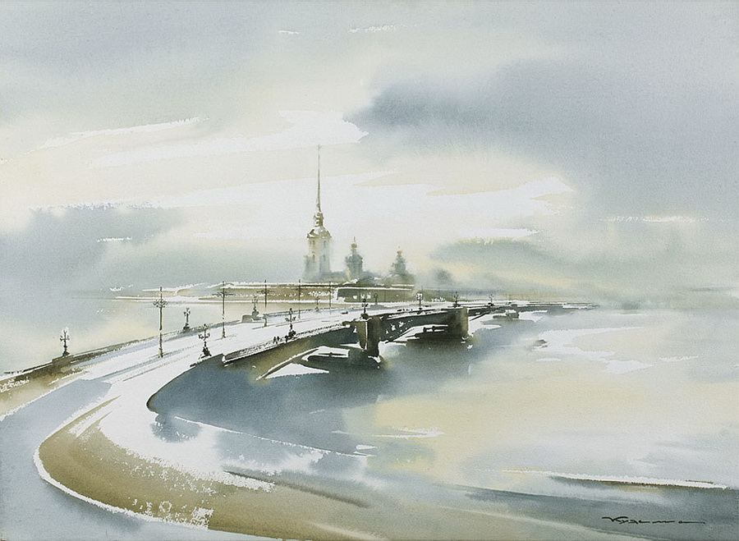

- однослойная живопись (краска накладывается в один слой, корректировку производить нельзя, однослойную технику можно применять «сухим по сухому», и «мокрым по мокрому»)

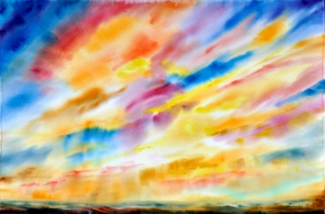

- многослойная живопись – лессировка, нанесение акварели прозрачными мазками от более светлых к более темным, один слой поверх другого (пример, С. Андрияка, показ слайда)

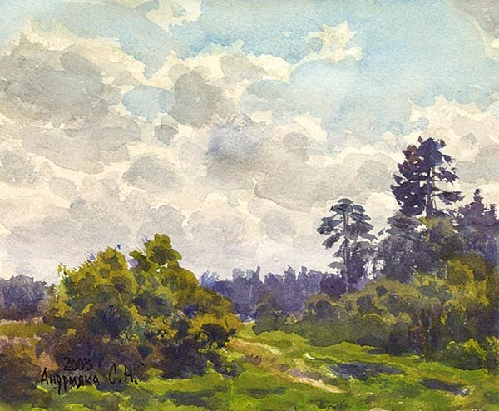
Посмотрим на фотографии (показ слайда).
Что является главным в изображении? (небо).

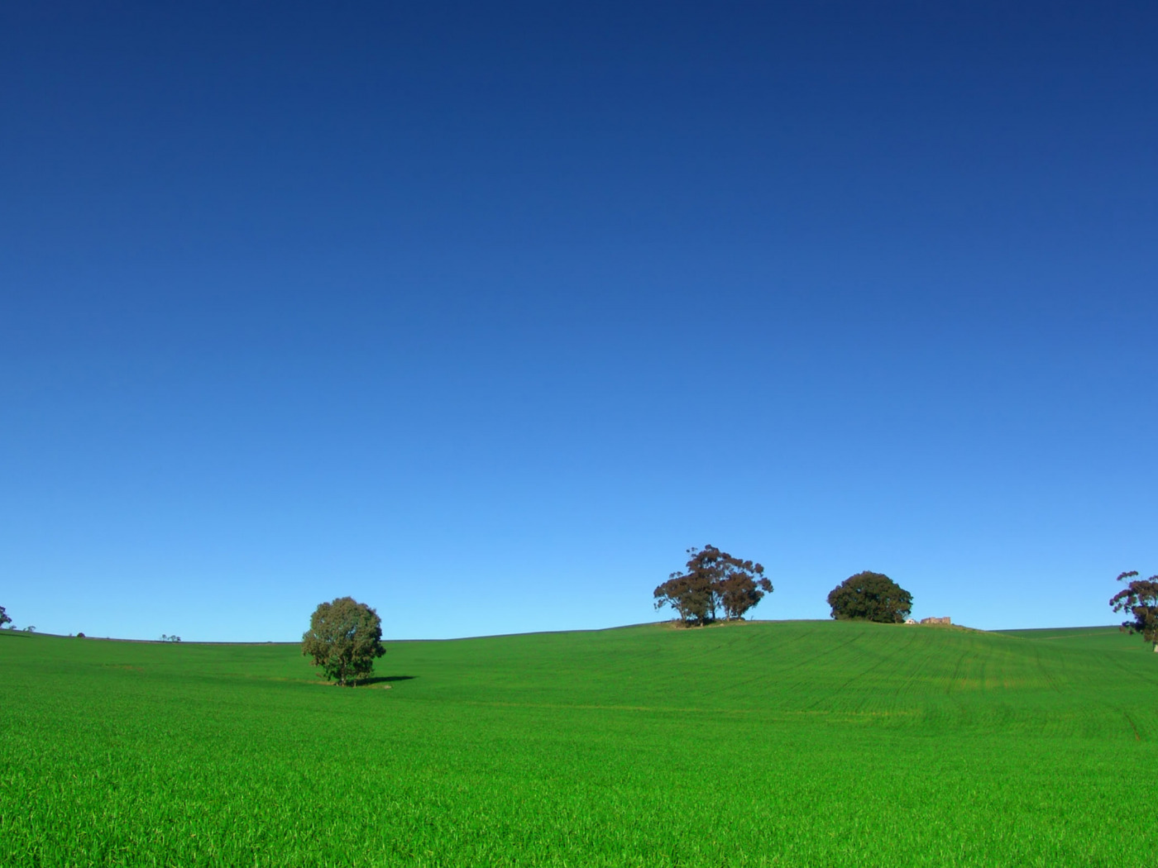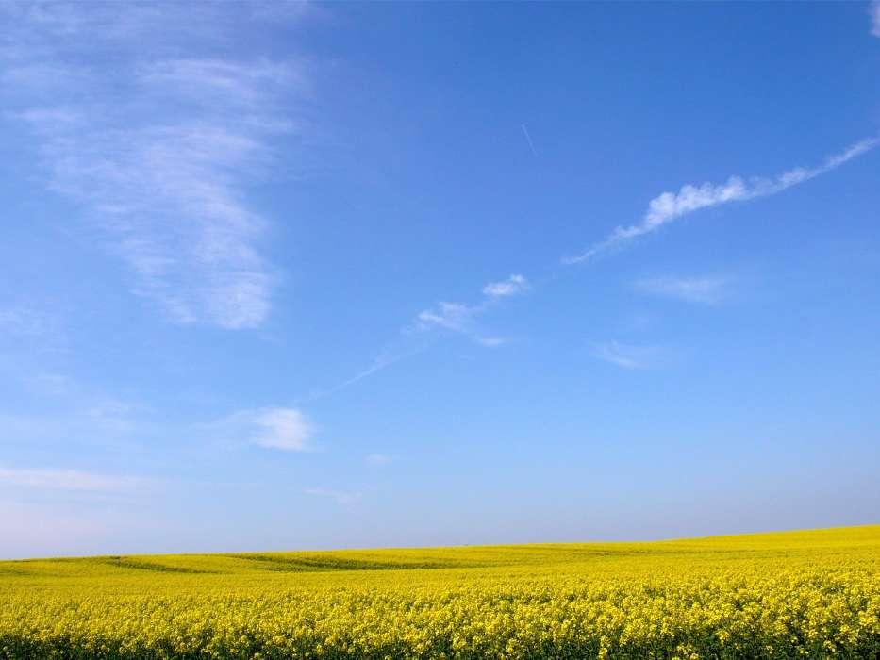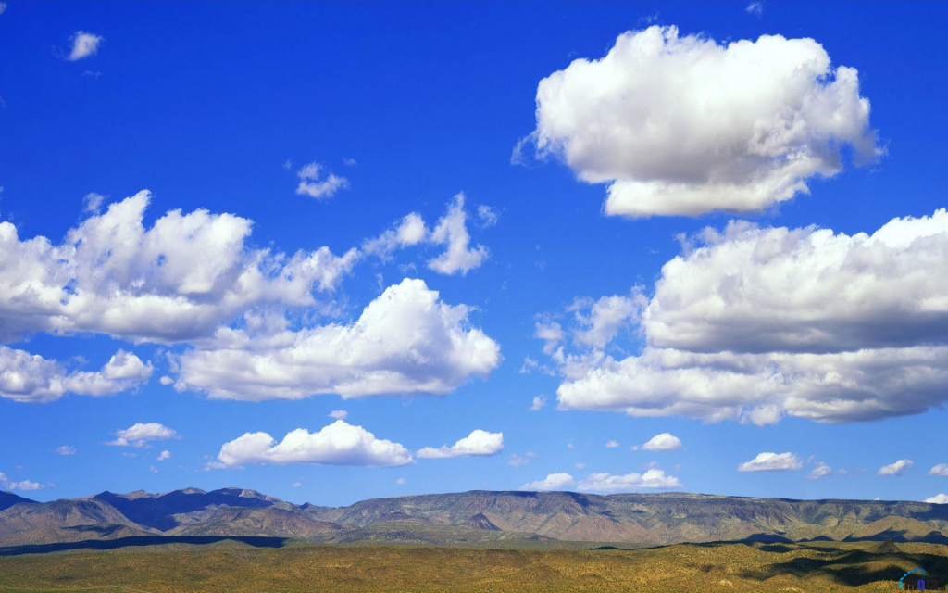

Сегодня мы с вами будем писать пейзаж, в котором главным будет, что? (небо)

Небо в картине занимает значительную часть пейзажа.Небо бывает разное. Безоблачное, небо с перистыми и кучевыми облаками, грозовое и ясно.

Ребята, как вы думаете, какой прием акварельной живописи надо применить, чтобы легко, красиво и быстро написать небо? (используя прием «по сырому»)

Посмотрите на работы британского художника КейтаНеша, автора замечательных акварелей. Его работы невероятно легки и воздушны, выполнены «по сырому», с прорисовкой небольших, но значимых деталей: крошечных фигурок людей, прибрежной травы и парящих в небе птиц. Художник смело пользуется не только цветом, но и фактурой бумаги. На его работах мало изображено, однако они насыщены ощущением свободы и небывалого простора.
Рассмотрим еще несколько работ в технике «по сырому». Обратите внимание насколько легко и сочно они написаны.

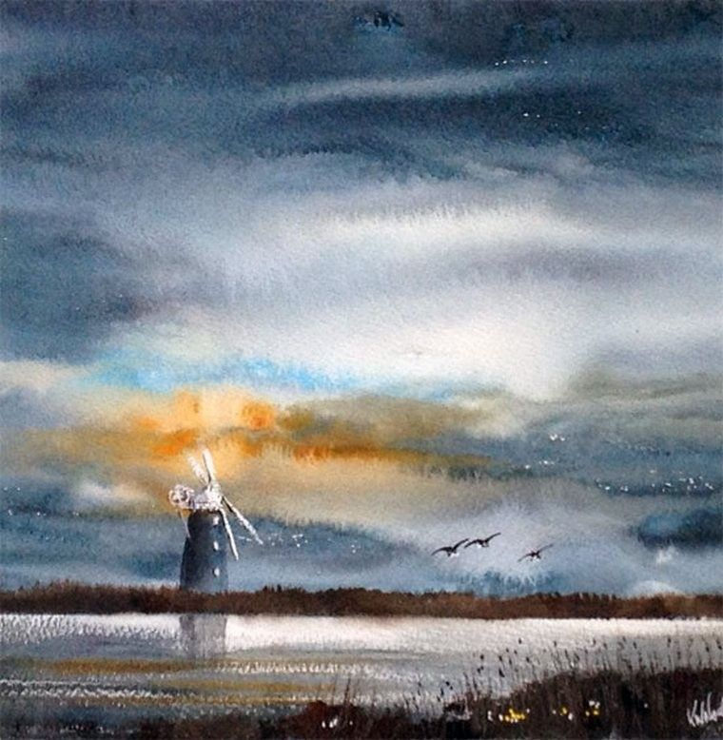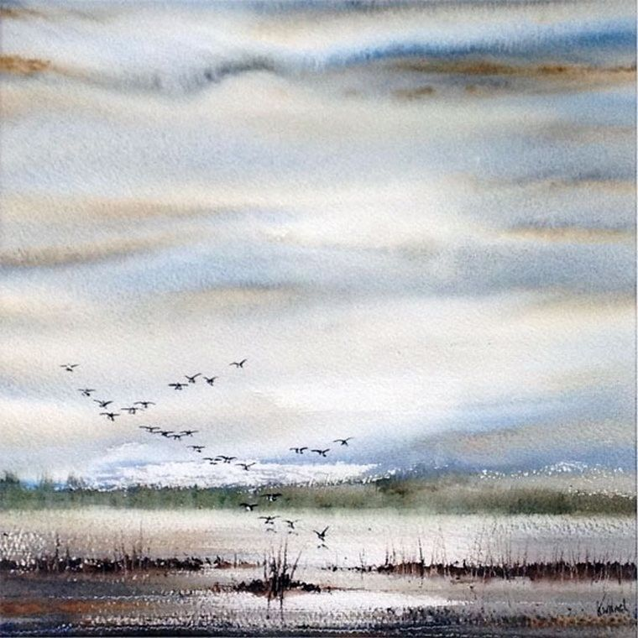

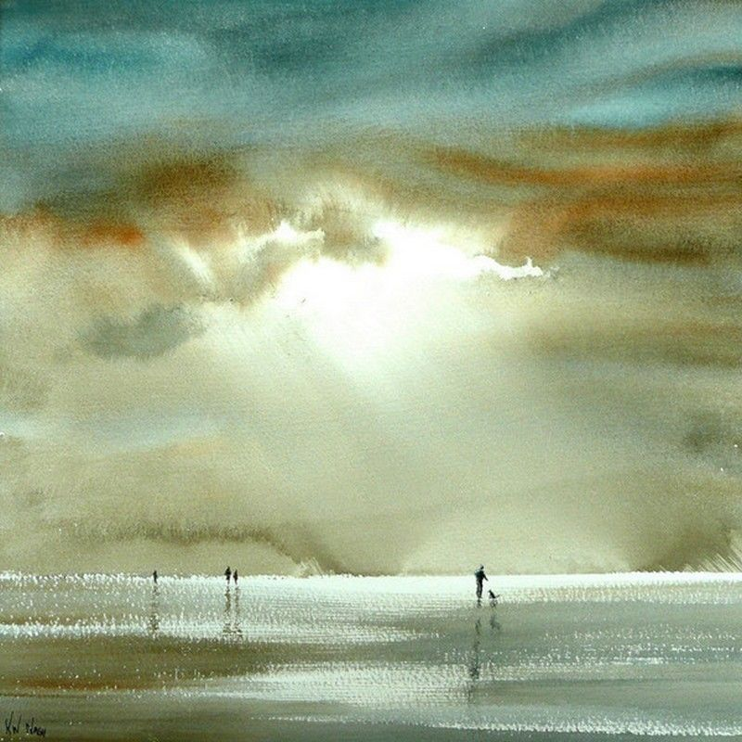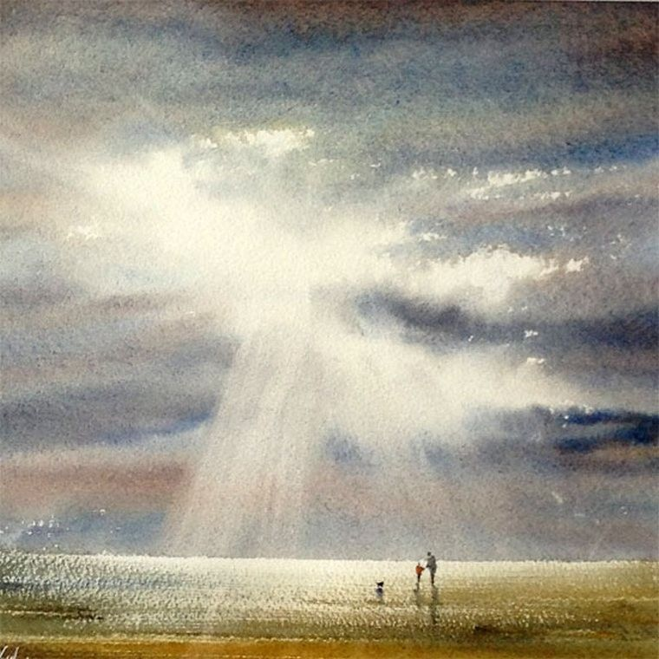

- Объяснение цели и задач урока
Мы подошли к цели нашего урока, сегодня мы продолжаем изучение техники акварельной живописи и выполним два простых акварельных рисунка очень быстро и легко.

И главным в пейзаже у нас будет что? (небо).

Соблюдая последовательность ведения работы, вы сможете быстро и хорошо справиться с этой задачей.
Небо в пейзаже играет немаловажную роль. Оно задает колорит всей картины, создает настроение пейзажа.
А ритм и форма облаков в нем могут быть важным элементом композиции, захватывающим внимание зрителя.
Писать небо непросто, это скажет вам любой художник. Акварель текуча, легко дает мягкие края и «пушистость» облаков. Но чтобы использовать эту особенность акварели, нужно хорошо владеть приемами написания облаков.
Работать будем без предварительного рисунка карандашом.

Полезные советы
1. Старайтесь, чтобы небо получилось разноцветным. Наряду с голубой краской, используйте красную и желтую, соблюдая баланс между теплыми и холодными оттенками.
2. Когда будете рисовать небо и облака в технике «мокрым по мокрому», не забывайте, что цвета станут светлее при высыхании бумаги.
3. Обратите внимание, что по мере приближения к горизонту небо кажется по оттенку более теплым и светлым.
4. При изображении облаков, как и любых других трехмерных объектов, следует соблюдать правила перспективы и выделять светлые и затененные области – в зависимости от направления источника света.
5. Тучи будут выглядеть более реалистично, если вы уравновесите четкие и мягкие контуры.
6. Рекомендуется расположить лист бумаги под углом 30.

3. Выполнение задач урока (практическая работа)
Выполнение первой работы.
Начнем с изучения, как писать обычное голубое небо.
Говоря о голубом небе, мы не должны забывать, что оно имеет разные оттенки в зените и у горизонта. Небо в зените более темное и ультрамариновое, внизу оно более теплое и светлое. Именно поэтому чтобы написать небо нам всегда нужно делать растяжку от одного цвета к другому.
Как это сделать правильно.
Начинаем с набора цвета на палитру, потому что нам надо будет закрывать большую поверхность и сделать это очень быстро.
Увлажненной кистью я развожу ультрамарин до того состояния который похож на состояние неба и прокладываю этот цвет в верху листа, самый густой и темный цвет в верху, затем постепенно добавляю синего цвета и иду ниже, слегка делаю его светлее за счет воды, при этом лишнюю воду убираю.
Дальше добавляю красного цвета за ним желтый цвет.
Чем шире кисть, тем лучше покрывать большие участки.
Следить за тем, чтобы краска легла равномерно.
Затем добавляя охру, прописываем землю.
Смешивая охру и синий, так чтобы цвет был густым, можно прописать листву дерева. Оставим работу высыхать.

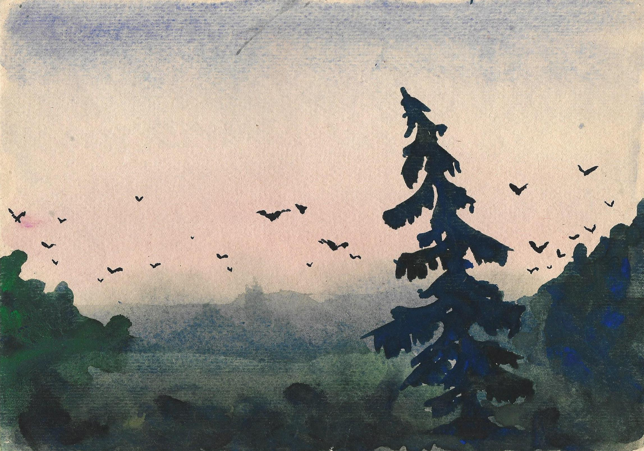

Переходим к выполнению второй работы.
Заранее готовим необходимые краски на палитре достаточно насыщенных в зависимости от задуманного, а также от предполагаемого времени суток и времени года.
Смачиваем бумагу и ждем, пока вода немного впитается. Когда поверхность еще влажная, но уже не блестит на свету, будет легче писать.
Писать начинаем сначала светлое и теплое, а затем темное и холодное. Вначале наносится широкой кистью самый светлый общий тон (локальный) тон неба в зависимости от планируемого состояния, он может быть светло-фиолетовый, желтый или розовый.
Далее следует подождать некоторое время бумаге «протряхнуть» до так называемой акварельной влажности. Это означает, что на бумажной основе больше нет лужиц краски, краска впиталась в бумагу, но бумага все еще обладает хорошей влажностью.
На этой стадии получаются самые выразительные соединения красок и неожиданные эффекты.
Прописываются до нужной концентрации, плоскости темных участков облаков ультрамарином или другой краской. Если добавлять краску в уже подсохший слой получатся резкие переходы.
Если работая с небом, влажность бумаги достигла нужной влажности для плавных эффектных переходов, прописывайте все, где они нужны, иначе будет поздно. Пока лист влажный можно наносить много мазков и все они будут с легкими касаниями,
Оформление первого плана. Пока краски неба остаются слегка сырыми, нужно прописать участки, которые соприкасаются с небом в первую очередь и задним планом как можно плотнее, набирая на кисть больше пигмента, чем воды. Естественно не забывая оставлять незаписанными светлые участки способом обходкисветлого (резерваж). Насытить пейзаж какими-то элементами пейзажа. На заднем плане можно показать деревья, впереди дорогу или реку, а у кого-то будет море, как в картине КейтаНеша, все зависит от вашей задумки. Помните, обязательное условие, на кисти раствор становится все гуще и гуще когда прописываются элементы первого плана.
Где то светлые участки можно создать вливанием светлой краски в плотный слой, где то можно высветлить светлые участки полусухой кистью или тряпочкой, а где то не обойтись без резерважа. На завершающем этапе тонкой кистью добавляем детали. Если бумага уже высохла лучше не рисковать и оставить этюд без мелких деталей. Не следует делать поправки в небе, если что-то не устраивает. Момент упущен. Акварельная живопись «по сырому» непредсказуема. Ошибка в написании неба мазок по просохшему слою может привести к печальному результату.
Сначала пишем общие массы «по мокрому», а мелкие детали – всегда в конце и по просохшей бумаге. Во время работы следить за чистотой кисти, иначе произойдет ненужное смешение красок. Лишнюю влагу с кисти удалить, используя салфетку.

Техника находится в подчинении той цели, которую ставит себе художник. Именно поэтому акварель так же многообразна и индивидуальна, как многообразны и индивидуальны почерки людей. Акварель особенно восприимчива к темпераменту и «движению кисти», исходящего из движения духа мастера. В этом кроется основная тайна и проблема владения техникой.

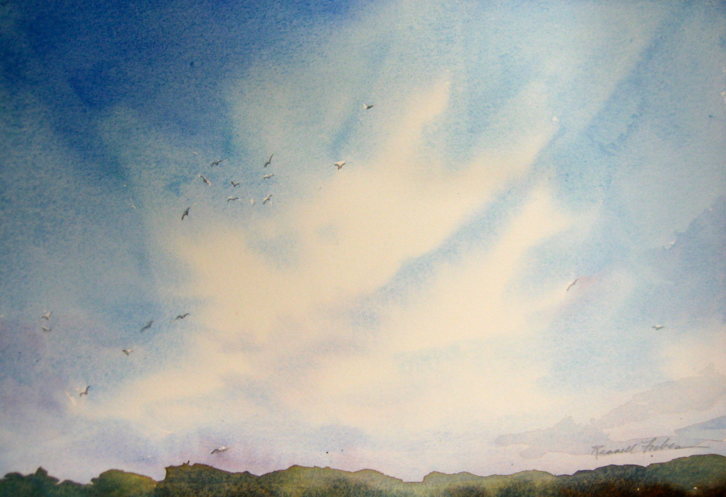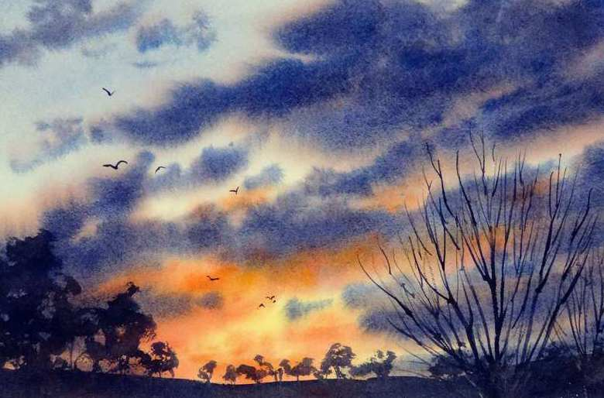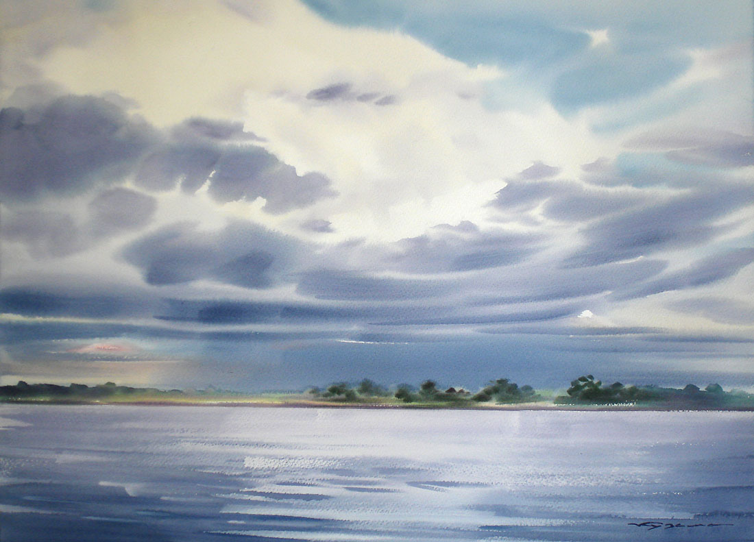

Освоив этот прием письма, вы сможете в дальнейшем использовать его в своих работах по композиции, уметь передавать любое настроение при изображении красивого ландшафта или морского пейзажа через образ неба – ясного и солнечного или мрачного грозного.
Небо может играть второстепенную роль или быть главным элементом композиции. Оно постоянно меняется, поэтому способно выглядеть совершенно по-разному.
Вернемся к первой работе и прорисуем ветки и стволы деревьев.

- Подведение итогов занятия
Просмотр выполненных работ. Вместе с обучающимися обращаем внимание и выделяем наиболее удачные и правильно выполненные работы, а также говорим про общие ошибки, которые необходимо исправить.

В ходе занятия обучающиеся закрепили знания и умения овладения техникой акварельной живописи «по сырому» и «по сухому». На уроке обучающиеся познакомились с творчеством британского художника КейтаНеш, Уильяма Тернера», приобрели навыки работы «по сырому» и «по сухому».

- Домашнее задание
Написать туманное небо в технике «по сырому». Обычно оно бывает на рассвете.

Работы учащихся

